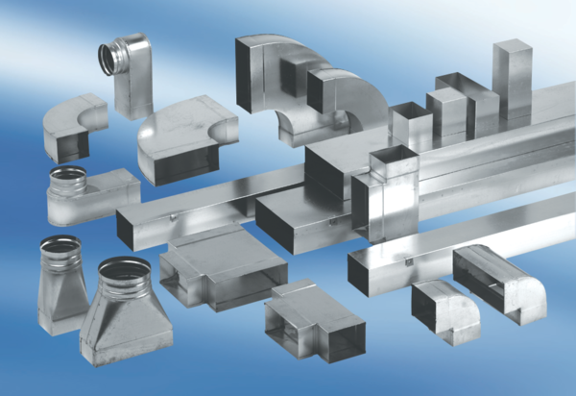Kanálové tlumiče hluku s obložením a kulisou 40 mm KSDA80100230Obsah dodávky: 1 kusSortiment: K
Typové číslo: 0092.0472Výrobce: MAICO

